

La apuesta por la música revoluciona el nuevo Día Pruno

*Aofro completo para disfrutar de una experiencia enoturística única en el primer festival de la Milla de Oro de Ribera del Duero

Ribera del Duero, junio 2024 (Valladolid). El nuevo formato presentado en este Día Pruno cumplió con las expectativas de este evento que cumple su séptima edición. Amantes del vino y la música vivieron ayer en Finca Villacreces un día único donde vino y naturaleza se unieron a la cultura en uno de los días más mágicos que se viven en la Milla de Oro de la Ribera.

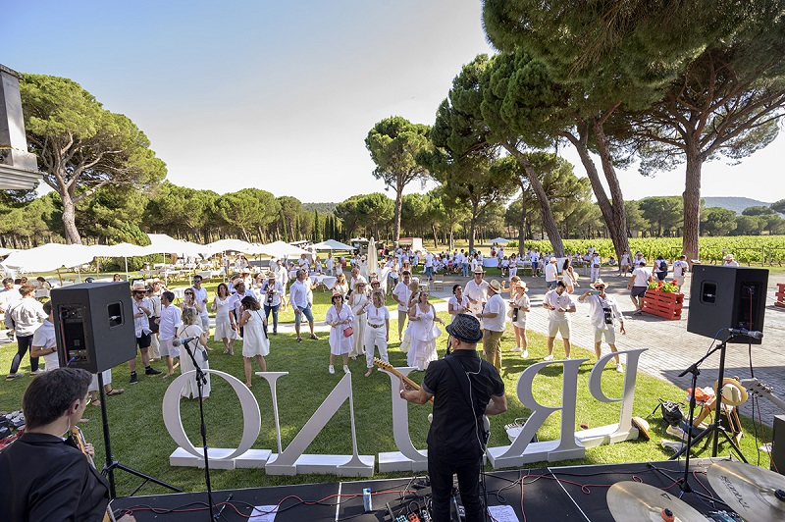
Finca Villacreces celebró ayer la séptima edición de su Día Pruno en la que medio millar de personas pudieron disfrutar en persona de un nuevo formato en el que la programación musical elevó la experencia de este vento a orillas del Duero. Además de la actividades que dan identidad propia al Día Pruno y que ayudan a los visitantes a tener una inmersión plena en la cultura del vino, la apuesta por la música terminó de redondear una experiencia exclusiva.

Fueron los vallisoletanos Agusta Sonora, una de las grandes promesas del indie nacional, quienes inaguraron la programación musical con un amplio derroche de energía en un directo limpio y medido.

Por su parte, Luis Brea ofreció un concierto con canciones de su último álbum e hizo un repaso a su ya amplio currículo en el que mezcló diferentes estilos como el folk, bossa nova, new wave y el indie, lo que le ayudó a conectar con un plúbico que conoce muy bien.

La guidan del pastel la puso el cantante madrileño Depedro que, en plena presentación de su nuevo albúm, hizo una parada en Finca Villacreces para marcarse un acústico a la altura de muy pocos en el que no faltaron lo que ya son himnos de una generación, gracias a su mestizaje y si sensibilidad.

Todas estas canciones se unieron a los vinos que elabora la bodega Finca Villacreces y que tiene como protagonista al vino Pruno que da nombre a este día. Los asistentes también pudieron disfrutar de las actividades que organizó la bodega: El casino del vino, un paseo en el tren Pruno Express, visita guiada a la bodega y la anticata, todo ello rodeado de un bosque de pino bicentenario y con el telón de fondo de los viñedos ecológicos de Finca Villacreces.

Nota informativa:
Finca Villacreces se esconde, desde hace siglos, en un entorno natural único, entre sus viñedos, el Duero y un bosque de pinos centenarios. Todo este entramado de naturaleza y viña ha situado a Finca Villacreces entre las 10 bodegas más visitadas de la Ribera del Duero. Allí, elabora los vinos Pruno (mejor vino del mundo calidad/precio en 2012 y 2015) Finca Villacreces, Specimen y Nebro. El Día Pruno ha sido galardonado en los premios del IWC, premios Verema y premios Rutas del Vino, entre otros.

Para más información:
Finca Villacreces- Iván Pérez – iperez@artevino.es - 616 510 586
10vcomunicación – Victoria Díez - victoria@10vcomunicacion.es - 629 682 802

